国家税务总局南宁市税务局第四稽查局
税务检查通知书

南市税四稽检通〔2026〕41号

南宁磊科全市场营销服务有限公司(纳税人识别号91450100MABPFT1Y5Y）:
根据《中华人民共和国税收征收管理法》第五十四条规定，决定派陈宁玲、冉婷二人，自2026年3月31日起对你（单位）2021年1月1日至2021年12月31日期间（如检查发现此期间以外明显的税收违法嫌疑或线索不受此限）涉税情况进行检查。届时请依法接受检查，如实反映情况，提供有关资料。

二〇二六年四月三日

告知：税务机关派出的人员进行税务检查时，应当出示税务检查证和税务检查通知书，并有责任为被检查人保守秘密；未出示税务检查证和税务检查通知书的，被检查人有权拒绝检查。

扫一扫“码上监督”二维码开展监督
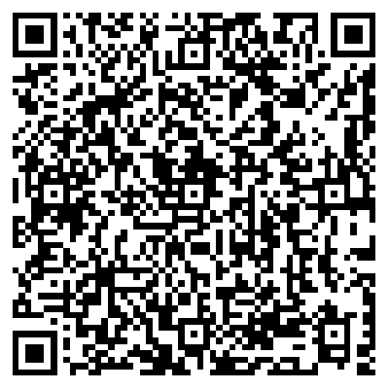

税务文书送达回证

送达文书名称 | 国家税务总局南宁市税务局第四稽查局  税务检查通知书  南市税四稽检通〔2026〕41号
受送达人 | 广西南宁弘琦益医药咨询服务有限公司(纳税人识别号91450108MA5MTT1L1N）
送达地点
受送达人签名或盖章 | 年 月 日 时 分
代收人代收理由、签名或盖章 | 年 月 日 时 分
受送达人拒收理由 | 年 月 日 时 分
见证人签名或盖章 | 年 月 日 时 分
送达人签名或盖章 | 年 月 日 时 分
填发税务机关 | （签章） 年 月 日 时 分

